

SÃO PAULO TECH SCHOOL

ANÁLISE E DESENVOLVIMENTO DE SISTEMAS

**Teatro como ferramenta de desenvolvimento pessoal**

Andrei Scafi de Vasconcelos RA: 01242028

São Paulo

2024

**SUMÁRIO**

**1. CONTEXTO** 3

**O primeiro ator:** 3

**99% esforço e 1% talento:** 3

**Desenvolvimento Pessoal** 4

**Competências do Teatro** 6

**Objetivos de Desenvolvimento Sustentável - ONU:** 7

**2. OBJETIVO** 8

**3. JUSTIFICATIVA** 8

**4. ESCOPO** 9

**Requisitos:** 9

**Ferramenta de gestão de projeto** 10

**Restrições:** 11

**REFERÊNCIAS** 12

# **1. CONTEXTO**

A arte da interpretação acompanha a Humanidade desde seus primórdios. Pois, nada mais é, em resumo, que um desdobramento da arte de contar histórias. E as histórias, como sabemos, são a força motriz que alimenta a imaginação e movimenta a alma humana na direção do futuro.

Deixando as digressões de lado, pois a presente documentação se pretende objetiva e concisa. Passo agora a relatar, um breve resumo, sobre a evolução da arte da interpretação ao longo da história.

## **O primeiro Ator:**

Segundo o filósofo grego Aristóteles, o primeiro ator, propriamente dito, teria surgido na Grécia antiga, em 534 antes de Cristo. Trata-se do dramaturgo Téspis de Icária, que durante uma apresentação em homenagem ao deus Dionísio, se destacou do coro de cantores, tomando a frente como protagonista, e representou ele próprio, o deus Dionísio, utilizando uma máscara para tanto.

Desde então, a arte da interpretação, assim como a arte de contar histórias, vem evoluindo ao longo do tempo. Passando desde as tragédias gregas, autos religiosos (durante a idade média), comédia dell’arte, farsas e Shakespeare, até os sistemas de atuação modernos, baseados, em sua maioria, na obra do russo Constatin Stanislavski. Trabalho que gerou as bases do sistema de interpretação americano do Actor’s Studio, utilizado em Hollywood.

## **99% esforço e 1% talento:**

Diferentemente da crença popular, o trabalho do ator, assim como qualquer outro, depende muito mais de esforço do que talento. E, além disso, possui muito mais similaridades com o trabalho do programador do que poderia crer a nossa vã filosofia.

Assim como o trabalho do programador, o trabalho do ator é lógico e sistemático. Como muito bem ensinado na disciplina de Desenvolvimento Sócio Emocional, sabemos que as emoções humanas são involuntárias e inconscientes. Portanto, não faria qualquer sentido lógico, que um ator entrasse em cena para sentir uma emoção. Isso seria impossível. Por isso, quando o ator entra em cena, ele entra para agir, para realizar uma ação. A emoção, é apenas uma consequência daquela ação.

E para que o ator consiga agir de acordo com as premissas da personagem, é necessário que o ator estude as circunstâncias que envolvem a personagem naquela situação. Vestindo cada circunstância, como se fosse uma camada da sua pele. Além disso, o ator deve aprender a pensar como a personagem, de forma lógica e coerente (assim como na programação). O ator deve entender como “algoritmo” da mente da personagem funciona, e agir, utilizando o que chamamos de “linha de ação contínua” - cadeia de pensamentos lógicos da personagem, evocando causa e consequência - como se fosse a personagem.

Ou seja, estamos falando de análise, percepção de contexto e tomada de ações lógicas e coordenadas. Nessa perspectiva, o ator não é um profissional que age apenas por instinto (feeling), mas sim um profissional lógico e sistemático, que desenvolve sua personagem, detalhe por detalhe, peça por peça. Com 99% de esforço e 1% de talento.

## **Desenvolvimento Pessoal**

Feita a devida associação entre o trabalho do ator e o trabalho do programador, podemos seguir adiante e tratar sobre o aspecto educacional do teatro. O teatro é uma ferramenta educacional poderosíssima quando se trata de desenvolvimento pessoal.

Falo por experiência própria. Pois, durante toda minha infância e adolescência, fui um rapaz muito tímido e introvertido. E quando digo “muito’, era muito mesmo. Havia dias durante o ensino médio, que eu literalmente não dizia uma palavra sequer na escola. Passava horas absorto em meus pensamentos, achando que seria sempre julgado, de forma negativa, pelas minhas ações.

No entanto, tudo isso mudou quando, em 2006, enquanto ainda cursava direito, me inscrevi em um curso livre de Dublagem, de dois meses de duração. Meus primeiros professores de atuação foram a dubladora/atriz Isabel de Sá, o dublador/ator Márcio Araújo e o dublador/ator Fadulli Costa.

Lembro-me até hoje da minha primeira fala. Estávamos dublando um episódio de Pokémon, e eu fazia o personagem que conversava com os protagonistas por uma videochamada. Assistimos a cena uma vez, ensaiamos quatro vezes, e depois gravamos. No meio daquele desespero, sem saber direito o que fazer, eu, incrivelmente, acertei a leitura da minha fala, deixando a interpretação razoavelmente aceitável. Dizia o meu personagem:

“**O professor Carvalho me disse que estavam indo pra cidade New Bark, então achei poderiam passar em um Centro Pokémon pelo caminho.**”

Depois disso, foi paixão à primeira vista. Assim que terminei o curso, comecei a praticar dublagem em casa, com a tecnologia disponível na época. E assim que terminei minha faculdade de Direito, me inscrevi em um outro curso de dublagem e atuação, com duração de um ano. Nesse curso, fizemos duas montagens teatrais (“Burundanga” de Luis Alberto de Abreu, direção de Ricardo Correa e “A cantora careca” de Eugene Ionesco, Direção de Mario Spatziani.) que garantiram que eu conseguisse tirar o meu “DRT[1]” de ator.

Mesmo após, terminar o curso, senti que ainda precisa aprimorar muito minhas habilidades como ator. Por conta disso, me matriculei no curso técnico de ator, de dois anos de duração, da Escola Célia Helena. Nesse curso, realizei a montagem das peças “A maldição do vale negro“ de Caio Alberto de Abreu - Direção de Rafael Mazzini, “Cabaré Valentin” compilação de textos adaptados de Karl Valentin – Direção Guilherme Sant’anna, “Máquina Brecht, texto adaptado de três peças de Bertolt Brecht – Direção Marcelo Lazaratto.

Terminado meu curso técnico de dois anos, iniciei dois novos projetos. Comecei um curso especial para realizar uma montagem com o Diretor Marcelo Lazaratto, onde montamos a peça “Liberdade Liberdade” de Flávio Rangel e Millor Fernandes, e também iniciei o bacharelado em artes cênicas. Ambos os cursos no próprio Célia Helena.

Contudo, acabei não finalizando meu bacharelado. Fiz apenas dois dos três anos de curso. Oportunidade em que realizei as montagens. “”Além das estrelas são a nossa casa” de Abel Neves – Direção David Otoni e Beatriz Morelli, “As bruxas de Salém” de Arthur Miller – Direção de Simone Boer e “Opera do Pequeno Poder” adaptação de textos de Plínio Marcos, direção de Patricia Leonardelli.

Por fim, após trancar meu curso de bacharelado, participei, como ator convidado do espetáculo “Estado de Sítio” de Albert Camus – Direção de Mario Cesar Costas, realizado pela Casa Artéria.

Nesse meio tempo, realizei alguns trabalhos como dublador, fazendo algumas pontas em diversas produções.

Após essa breve digressão sobre minha passagem pelo teatro, posso relatar acerca do meu desenvolvimento pessoal transformador, experienciado por todo esse período.

Por conta do teatro, desenvolvi habilidades de oratória, expressão corporal, percepção, trabalho em grupo, empatia, controle emocional, desenvolvi minha confiança além de aprender a trabalhar fora da minha zona de conforto. O teatro é uma eterna construção e desconstrução do seu próprio âmago.

Nesta perspectiva cumpre associar as habilidades desenvolvidas ao longo dos anos trabalhando como ator, com as competências analisadas pela Disciplina de Desenvolvimento Sócio Emocional.

## **Competências do Teatro**

**Profundidade**: parece até contraditório, mas o palco, esse lugar das convenções onde as pessoas brincam de fingir, aceita apenas a verdade. Portanto, o ator deve ser sempre sincero e verdadeiro consigo mesmo ao interpretar. O ator deve conhecer cada aspecto da sua alma, e agir de acordo com o seu interior. Deve enfrentar seus medos, e estar disposto a se desconstruir muitas vezes. Pisar em um palco, é um mergulho profundo dentro do seu interior.

**Conexão:** como dito anteriormente, o trabalho do ator consiste em 99% esforço e apenas 1% talento. O ator deve ser dedicado e disciplinado. Deve se desafiar a cada dia, e estar presente de corpo e alma em todos os ensaios.

**Exposição**: a voz do ator, sem dúvidas, é sua ferramenta mais importante. É através dela que o ator conta a verdade da personagem e passa sua mensagem de forma potente/eloquente e artística.

**Relacionamento:** o teatro é uma arte fundamentalmente coletiva, pois para apresentar uma peça são necessários dois elementos fundamentais, ator e público. Ou seja, mesmo realizando um monólogo, o ator depende do relacionamento com outro para existir. Quando falamos de uma montagem com mais atores, essa relação fica ainda mais evidente. Todos devem trabalhar de forma harmônica e colaborativa. Uma cena só funciona se todos os atores estiverem bem. Um ator não contracena sozinho.

**Pontualidade**: por se tratar de uma arte coletiva, a pontualidade é fundamental para o ator. Tanto o seu tempo, quanto o dos outros deve ser respeitado. Além disso, a peça tem data de estreia, então o trabalho deve ser realizado dentro do cronograma.

**Iniciativa:** por mais que existam métodos estruturados de estudo da arte da interpretação, a maioria das respostas, que um ator procura, não estará escrita em um manual. Ator deve sempre, por iniciativa própria, praticar e buscar novas experiências e conhecimento para se aprimorar.

**Resiliência**: diferentemente da crença popular, o trabalho do ator é extremamente difícil, e até mesmo desesperador em alguns momentos. Portanto, a resiliência é uma característica fundamental para o ator. Pois todo novo projeto deve ser construído do zero, todo novo personagem, deve ser apreendido do zero. Ser ator é um processo de aprendizado eterno.

**Profissionalismo:** percepção, ou leitura de contexto, é uma das características mais importantes que um ator deve aprimorar. Mais do que saber falar, o ator em cena, deve saber ouvir, entender as circunstâncias e responder aos estímulos. Um ator não deve apenas esperar a deixa do seu colega de cena para entregar sua próxima fala (quem faz isso, são os atores ruins). O ator deve de fato, ouvir o que o seu colega de cena disse, e responder de acordo. Parece simples, mas quando se está em cena, nada é simples.

## **Objetivos de Desenvolvimento Sustentável ONU:**

Tratando agora da adequação do tema a um dos Objetivos de Desenvolvimento Sustentável da Organização das Nações Unidas, o presente projeto se adequa perfeitamente ao objetivo atinente ao oferecimento de educação de qualidade proposto pela ONU.

Isso porque, como visto anteriormente, o estudo do teatro, além de ser um elemento de integração entre os indivíduos, também tem o condão de desenvolver as habilidades socio emocionais das pessoas, garantindo, não apenas o seu próprio crescimento pessoal, mas também ajudando a criar uma cultura de grupo e comunidade, fomentando o desenvolvimento sustentável da sociedade como um todo.

Ao integrar o ensino do teatro no desenvolvimento de um indivíduo, estamos garantindo o seu desenvolvimento pleno. Estamos lhe conferindo ferramentas de comunicação e controle emocional, que irão auxiliá-lo em todas as áreas de sua vida.

O teatro explora a alma humana em toda a sua potência. Potência que não pode ficar confinada ou restrita, a qual implora para ser desenvolvida em toda sua plenitude, evoé[2]!

# **2. OBJETIVO**

Criar uma aplicação web completa e funcional sobre o meu trabalho como ator (página de portifólio). Serão utilizadas tecnologias de front-end (HTML, CSS, JavaScript e ChartJS), Back-End (NodeJS, dat-acqu-ino e web-dat-viz), integração com banco de dados (Mysql server) e hospedagem na internet.

# **3. JUSTIFICATIVA**

O teatro teve um papel fulcral na formação e desenvolvimento do meu ser, e o presente projeto representa a minha paixão sobre o tema. Pretendo com este trabalho integrar a arte de contar histórias com o avanço tecnológico da programação. Pretendo demonstrar assim, que independentemente da tecnologia utilizada, o espirito humano contido na arte da interpretação será perene.

# **4. ESCOPO**

A aplicação web conterá uma página principal contendo meu portifólio pessoal de toda minha jornada trabalhando como ator, locutor e dublador. A página contará com a sessões de **Home**, **Sobre mim**, **Portifólio**, **Galeria**, **Agradecimentos**, **Contato** e um **link para a área de login e cadastro denominada Área Secreta**.

A página correspondente a Área Secreta (área de login) contara com as seguintes telas:

* **Calçada da Fama**: conterá dashboard gráfica mostrando a quantidade de usuários cadastrados que realizaram o teste de perfil, demonstrando a quantidade de artistas por Perfil. Além de kpi mostrando a quantidade total de artistas cadastrados e filtro para encontrar o artista por tipo de perfil. Contará também com uma lista com os artistas cadastrados contendo, nome artístico, tipo de perfil, contato, e um mensagem editável pelo usuário.
* **Teste de perfil**: questionário contendo 10 perguntas para definir o tipo de perfil artístico do usuário, podendo variar entre Cômico, Dramático, Melodramático, Musical e Improviso.
* **Resultado**: dashboard gráfica individual demonstrando a pontuação do candidato além de kpi mostrando o tipo do perfil artístico do usuário.
* **Mural**: área para o usuário publicar seus insghts. O primeiro comentário será público e irá ser listado na tela da “calçada da fama”.

## **Requisitos:**

|  |  |  |  |  |  |
| --- | --- | --- | --- | --- | --- |
| **BACKLOG & REQUISITOS** | | | | | |
| **Requisito** | **Descrição** | **Classificação** | **Tamanho** | **Tamanho** | **Prioridade** |
| WebSite | Criação da aplicação web com as tecnologias HTML,CSS e Javascript | Essencial | G | 13 | 1 |
| Protótipo do Site Institucional | Criação do design da página principal no figma | Importante | G | 13 | 1 |
| Tela de Cadastro e Login | Criação de Tela de Cadastro e Login funcional com tecnologia Node.js | Essencial | G | 13 | 1 |
| Banco de Dados na Máquina Virtual | Criação do Ambiente Virtual onde será realizada a simulação do projeto | Essencial | P | 5 | 2 |
| Projeto Criado e Configurado no GitHub | Criação do repositório e organização de pastas e arquivos que farão parte do projeto | Essencial | P | 5 | 1 |
| Dashboard Gráfica | criar dashboards para desmonstrar o resultado do questionário | Essencial | GG | 21 | 2 |
| Questionário Interativo | Criação de questionário interativo para determinaro o tipo de perfil artístico do usuário | Essencial | GG | 21 | 2 |
| Ferramenta de Gestão | Organização de requisitos e acompanhamentos de tarefas no na área de projetos do GitHub | Essencial | P | 5 | 1 |
| Documentação do Projeto | Elaboração em grupo do documento com contexto, objetivo, justificativa, escopo (premissas e restrições), requisitos e bibliografia | Essencial | GG | 21 | 1 |
| Modelagem de dados | Elaboração do DER | Importante | M | 8 | 2 |
| Script Banco de Dados | Elaboração do Script do Banco de Dados | Essencial | M | 8 | 3 |
| Slides de Apresentação | Elaboração dos sildes de apresentação do projeto | Desejável | P | 5 | 3 |

## **Ferramenta de gestão de projeto**

A ferramenta de gestão escolhida para a organização desse projeto foi o GitHub.

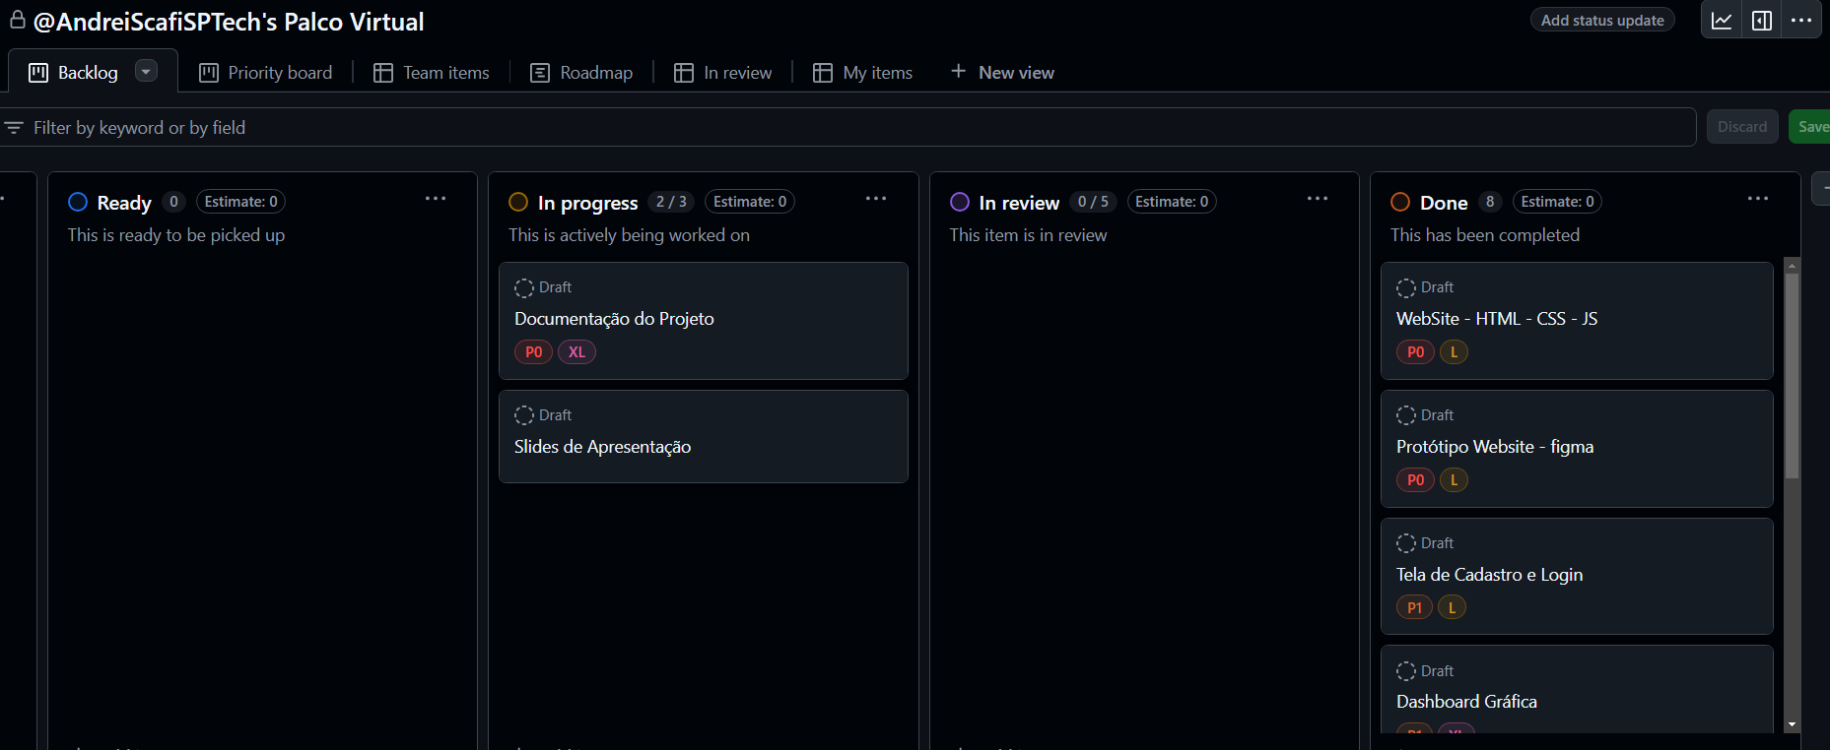

(Print tirada dia 08/12/2024).

Todas as informações foram devidamente exportas para organização do projeto no GitHub.

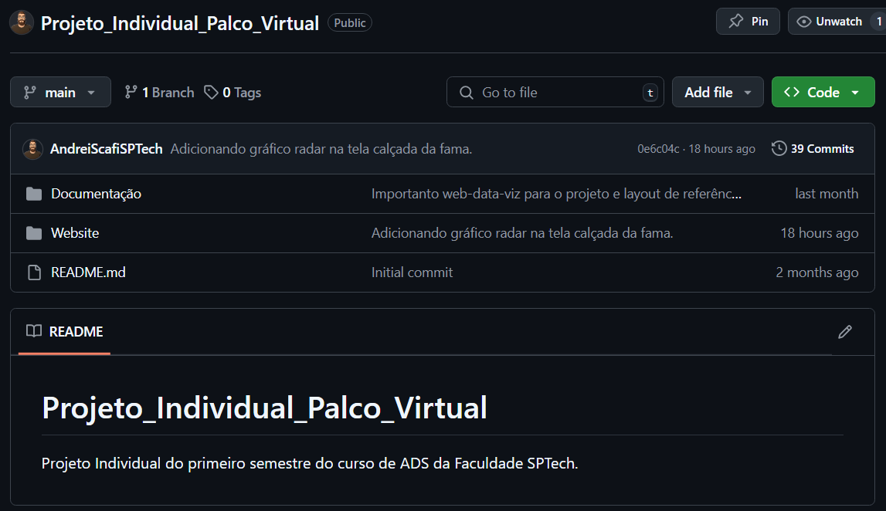

(Print tirada dia 08/12/2024).

## **Restrições:**

• O projeto será concluído entre as datas até 08/12/2024.

# **REFERÊNCIAS**

1: <https://pt.wikipedia.org/wiki/T%C3%A9spis>

**2:** Stanislavski, K. (1936). *A Preparação do Ator*.

**3:** Stanislavski, K. (1949). *A Construção da Personagem*.

**4:** Stanislavski, K. (1961). *A Criação de um Papel*.

**5:** Shakespeare, W. (1600). *Hamlet*. Londres

**6:** Shakespeare, W. (1599). *Júlio César*.

**7:** Brecht, B. (1937). *Os Fuzis da Senhora Carrar*. Chemins.

**8:** Brecht, B. (1938). *Terror e Miséria no Terceiro Reich*.

1. DRT é a sigla para Delegacia Regional do Trabalho, o termo tirar o DRT não faz sentido juridicamente, porém é comumente utilizado por atores para se referirem a licença para trabalhar como ator anotada em sua carteira de trabalho.
2. Grito de felicidade, de alegria; expressão de entusiasmo e exaltação. grito festivo com que as bacantes evocavam Dioniso (Baco, para os romanos).